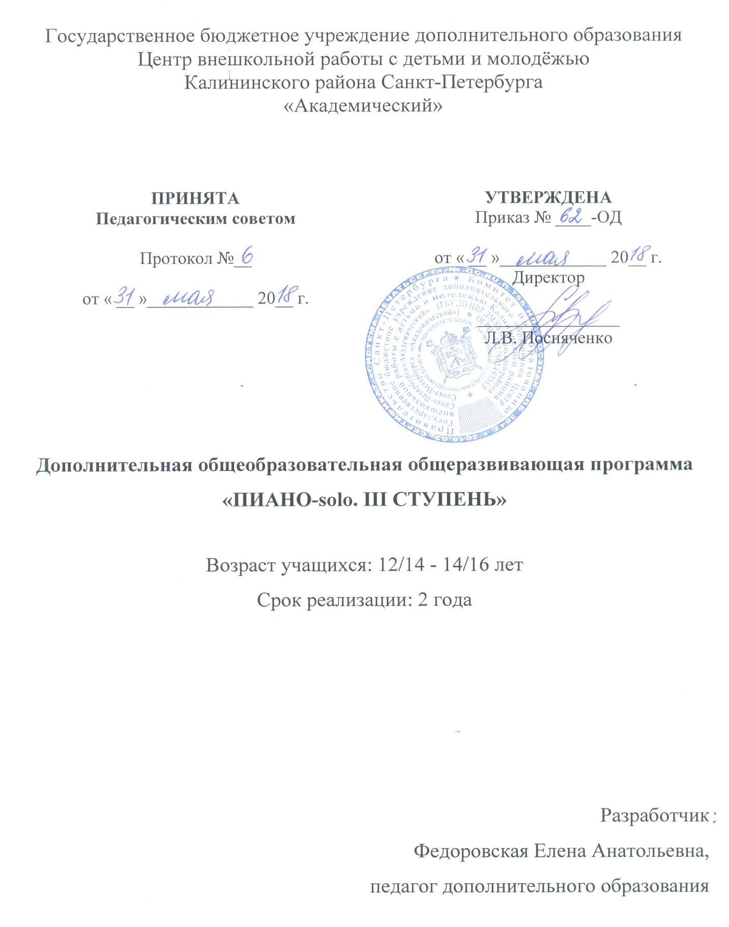

Пояснительная записка
Образовательная программа «Пиано-solo. III ступень» относится к художественной направленности. По уровню освоения программа является базовой.
Программа решает наиболее актуальную для общества задачу общего музыкального образования - формирование культуры здорового образа жизни, а также на организацию свободного времени детей.
Педагогическая целесообразность данной программы заключается в том, что она даёт возможность выявить и развить музыкальные способности, заложенные в каждом ребёнке.
Адресат программы – программа ориентирована на детей 12/14- 14/16 лет, желающих обучаться игре на фортепиано.
Объем и срок реализации программы
Программа по фортепиано «Пиано-solo. III ступень» рассчитана на 2 года обучения. Объем программы 36 учебных часов в год, 72 учебных часа на весь период обучения.
Цели и задачи программы
Цель - музыкально-эстетическое и духовное развитие ребенка путем приобщения к высокой музыкальной культуре, путем расширения музыкального кругозора через занятия фортепиано.
Задачи
Обучающие:
- изучить мажорные и минорные гаммы с 4-5 знаками;
- изучить доминантсептаккорд;
- изучить стилевые особенности произведений эпохи барокко при исполнении репертуара;
- изучить стилевые особенности композиторов-классиков при исполнении репертуара;
- изучить стилевые особенности композиторов-романтиков при исполнении репертуара;
- изучить музыкальную терминологию;
- обучить конкретным умениям и навыкам игры на инструменте;
- обучить конкретным умениям и навыкам подбора по слуху, транспонирования, чтения с листа;
- выучить 12-16 пьес из сольного фортепианного репертуара;
- закрепить навык исполнения гамм;
- закрепить навык исполнения произведений крупной формы;
- закрепить навык исполнения полифонии;
- закрепить навык исполнения произведений малой формы;
- закрепить знания о музыкальных жанрах и стилях;
- закрепить навыки и умения подбора по слуху, транспонирования, чтения с листа.
Развивающие:
- развить музыкально-слуховые данные в процессе работы над репертуаром;
- развить музыкальные представления, музыкальные приемы и навыки в процессе работы над репертуаром;
- развить технику;
- развить полифоническое мышление;
- развить чувство формы;
- развить общекультурный и музыкальный кругозор.
Воспитательные:
- воспитать музыкально-эстетический вкус;
- воспитать культуру слушания музыки;
- воспитать устойчивый интерес к занятиям фортепиано;
- воспитать способность слушать, воспринимать и понимать музыку различных жанров и стилей;
- воспитать потребность общения с музыкой и готовность к творческой деятельности;
- воспитать навык самостоятельной работы.

В соответствии с целью программы в течение обучения учащийся должен овладеть следующими ключевыми компетенциями:
- ценностно-смысловой - способностью видеть и понимать окружающий мир, позитивно воспринимать его и осознавать свою роль и предназначение, ориентироваться в ситуациях учебной и иной деятельности;
- общекультурной – ознакомиться с кругом вопросов, художественной направленности, с особенностями национальной и общечеловеческой культуры, духовно-нравственные основы жизни человека и человечества, отдельных народов, знаком с основами культурологического;
- учебно-познавательной – овладеть совокупностью компетенций в сфере общеучебной деятельности, соответствующей функциональной грамотности в сфере соответствующих методов познания;
- коммуникативной - навыками работы в группе, владением различными социальными ролями в коллективе;
- личностного самосовершенствования - овладеть способами деятельности в собственных интересах и возможностях, что выражается в его непрерывном самопознании, развитии необходимых личностных

Условия реализации образовательной программы
Условия набора
Вступительное прослушивание проводится с целью выявления первоначального уровня знаний, умений, возможностей детей и определения природных музыкальных данных. Педагог проверяет наличие: музыкального слуха или звуковысотность, чувство ритма, музыкальную память, общее развитие ребенка.
Особенности организации образовательного процесса
Занятия проходят 1 раз в неделю по 1 академическому часу.

Учащиеся принимают участие в учебном конкурсе студии «Беглость и образ», полугодовом и заключительном концертах инструментальных классов, отчётных концертах студии проходящих на городских концертных площадках, массовых мероприятиях учреждения, городских фестивалях, концертах и конкурсах в номинации фортепианный дуэт и камерный ансамбль.
Формы проведения занятий
Программа предполагает репетиционную работу, творческие выезды, концертную деятельность в образовательном учреждении. Соответственно, используются следующие формы проведения занятий: репетиция, концерт, творческий отчет, открытое занятие, итоговое занятие.
Формы организации деятельности учащихся на занятии:
- индивидуальная – отработка отдельных навыков.

Материально-техническое оснащение программы:
- просторное, проветриваемое помещение, соответствующее требованиям СанПиН 2.4.4.3172-14;
- один или два инструмента (фортепиано);
- СD-проигрыватель, компьютер, мультимедийное оборудование.
Кадровое обеспечение: педагог дополнительного образования.

Планируемые результаты образовательной программы
Личностные
Заканчивая обучение по данной программе у учащихся сформируются:
- музыкально-эстетический вкус;
- культура слушания музыки;
- устойчивый интерес к занятиям фортепиано
Метапредметные
Заканчивая обучение по данной программе у учащихся будут развиты:
- музыкально-слуховые данные в процессе работы над репертуаром;
- музыкальные представления, пианистические приемы и навыки в процессе работы над репертуаром;
- пианистическая техника;
- полифоническое мышление;
- чувство формы;
- общекультурный и музыкальный кругозор.
Предметные
Заканчивая обучение по данной программе, учащиеся будут:
Знать:
- мажорные и минорные гаммы с 4-5 знаками;
- доминантсептаккорд;
- стилевые особенности произведений эпохи барокко при исполнении репертуара;
- стилевые особенности композиторов-классиков при исполнении репертуара;
- стилевые особенности композиторов-романтиков при исполнении репертуара;
- музыкальную терминологию;
- 12-16 пьес из сольного фортепианного репертуара;
- музыкальные жанры и стили.
Уметь:
- исполнять сольный репертуар в пределах программы;
- читать с листа;
- играть по слуху;
- транспонировать;
- исполнять гаммы;
- исполнять произведения крупной формы;
- исполнять полифонию;
- исполнять произведения малой формы.

Учебный план первого года обучения
№ | Раздел, тема | Количество часов |  |  | Формы контроля
 |  | Всего | Теория | Практика
I. | Работа над сольным репертуаром.  1.Работа над техникой. | 8 | 1 | 7 | Педагогическое наблюдение;  выполнение практических заданий педагога;  контрольное прослушивание;  учебный концерт;  учебный конкурс.
 | Работа над сольным репертуаром.  2.Работа над полифонией. | 9 | 1 | 8
 | Работа над сольным репертуаром.  3.Работа над произведениями малой формы. | 9 | 1 | 8
 | Работа над сольным репертуаром.  4.Работа над крупной формой. | 6 | 1 | 5
II. | Контрольные и итоговые занятия  1.Мониторинг | 4 | - | 4 | Контрольное прослушивание;  концерт; конкурс; зачет
 | Итого: | 36 | 4 | 32

Учебный план второго года обучения
№ | Раздел, тема | Количество часов |  |  | Формы контроля
 |  | Всего | Теория | Практика
I. | Работа над сольным репертуаром.  1.Работа над техникой. | 8 | 1 | 7 | Педагогическое наблюдение;  выполнение практических заданий педагога;  контрольное прослушивание;  учебный концерт;  учебный конкурс.
 | Работа над сольным репертуаром.  2.Работа над полифонией. | 10 | 1 | 9
 | Работа над сольным репертуаром.  3.Работа над произведениями малой формы. | 8 | 1 | 7
 | Работа над сольным репертуаром.  4.Работа над крупной формой. | 6 | 1 | 5
II. | Контрольные и итоговые занятия  1.Мониторинг | 4 | - | 4 | Контрольное прослушивание;  концерт; конкурс; зачет
 | Итого: | 36 | 4 | 32

Календарный учебный график
реализации дополнительной общеобразовательной общеразвивающей
программы «Пиано-solo. III ступень»
на 2018-2019 учебный год

Год  обучения | Дата начала занятий | Дата окончания занятий | Количество учебных недель | Количество учебных дней | Количество учебных  часов | Режим занятий
1 год | 7 сентября | 30 мая | 36 недель | 36 | 36 часов | 1 раз в неделю  по 1 часу
2 год | 1 сентября | 25 мая | 36 недель | 36 | 36 часов | 1 раз в неделю  по 1 часу

